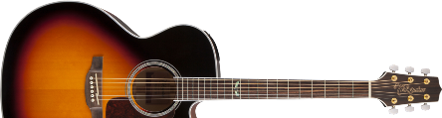
Miguel Rios
En el parque
Intro:

Estrofa 1:
REm
Cae lentamente el sol,
LA7 LAm SIb
mientras que la ciudad, se difumina en mi vida.
DO MI FA
Vuelvo a encontrar la paz, que el día me negó,
SIb SOLm LA7
y la hierba a mis pies me dice "pronto vendrá".

Estrofa 2:
REm
Te veo aparecer,
LA7 LAm SIb
envuelta en el color, dulce que mana la tarde.
DO MI FA
Recobro tu calor, que el día me robó,
SIb SOLm LA7 REm
y susurro al oído "te quiero amor".

Estribillo 1:
SIb
En el parque
DO LAm
la armonía del momento se hace luz
RE7 SIb
nos regala una sonrisa el firmamento

DO FA
y la puesta de sol se hace amor.

Estribillo 2:
SIb
En el parque
DO LAm
cuando salgan las estrellas te amaré
RE7 SIb
y la alfombra de la hierba nos dirá

SOLm LA7
"bienvenidos al hogar".

Estrofa 3:
REm
La noche nos fundió
LA7 LAm SIb
hizo un cuerpo de dos, que triste que exista el día.
DO MI FA
Volver a la ciudad, apartarme de ti,
SIb SOLm LA7 REm
hasta que caiga el sol no te veré.

Estribillo 3:
SIb
En el parque
DO LAm
cuando salgan las estrellas te amaré
RE7 SIb
y la alfombra de la hierba nos dirá

SOLm LA7
"bienvenidos al hogar".

Estribillo 4:
SIb
En el parque
DO LAm
la armonía del momento se hace luz
RE7 SIb
y nos dice su sonrisa el firmamento

SOLm LA7
"bienvenidos al hogar".

Fin:

